Bước 1: Entity, Attribute, Khóa chính
Entity | Attribute cần lưu | Khóa chính (PK) đề xuất
HOC_VIEN | MaHV, HoTen, NgaySinh | MaHV
KHOA_HOC | MaKH, TenKH, SoTietHoc | MaKH
DANG_KY | MaHV_FK, MaKH_FK, DiemSo | (MaHV, MaKH) (khóa ghép)
MaHV là FK → HOC_VIEN.MaHV, MaKH là FK → KHOA_HOC.MaKH. Cả hai vừa là FK vừa là một phần của khóa chính ghép.

Bước 2: Quan hệ qua thực thể trung gian

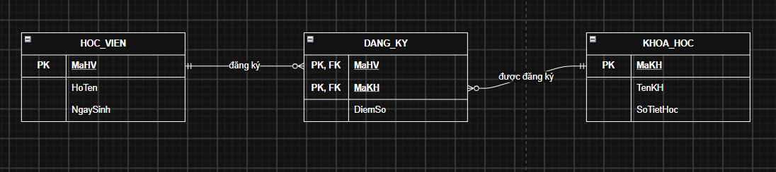

Bước 3: Chuẩn hóa 2NF
Cột vi phạm: TenKH.
Vì sao: bảng nháp có khóa chính ghép (MaHV, MaKH). 2NF yêu cầu bảng đạt 1NF và mọi thuộc tính không khóa phụ thuộc vào toàn bộ khóa chính, không phụ thuộc một phần khóa.
- TenKH chỉ phụ thuộc vào MaKH (MaKH → TenKH), không liên quan đến MaHV. Đây là phụ thuộc riêng phần, nên vi phạm 2NF.
- DiemSo phụ thuộc vào cả (MaHV, MaKH), vì điểm của một học viên trong một khóa học. Cột này không vi phạm.
Hệ quả nếu giữ nguyên:
- Dư thừa: "Nhập môn Lập trình" lặp ở dòng 1 và dòng 3.
- Bất thường cập nhật: đổi tên khóa KH01 phải sửa nhiều dòng, sửa sót là dữ liệu mâu thuẫn.
- Bất thường xóa: xóa hết đăng ký của một khóa thì mất luôn tên khóa đó.
Cách tách bảng:
KHOA_HOC (PK: MaKH)
MaKH | TenKH
KH01 | Nhập môn Lập trình
KH02 | Thiết kế CSDL
DANG_KY (PK ghép: MaHV + MaKH; cả hai là FK)
MaHV | MaKH | DiemSo
HV01 | KH01 | 8.5
HV01 | KH02 | 9.0
HV02 | KH01 | 7.0

